**De Bonte Koe lanceert reep in samenwerking met chef Perry de Man**

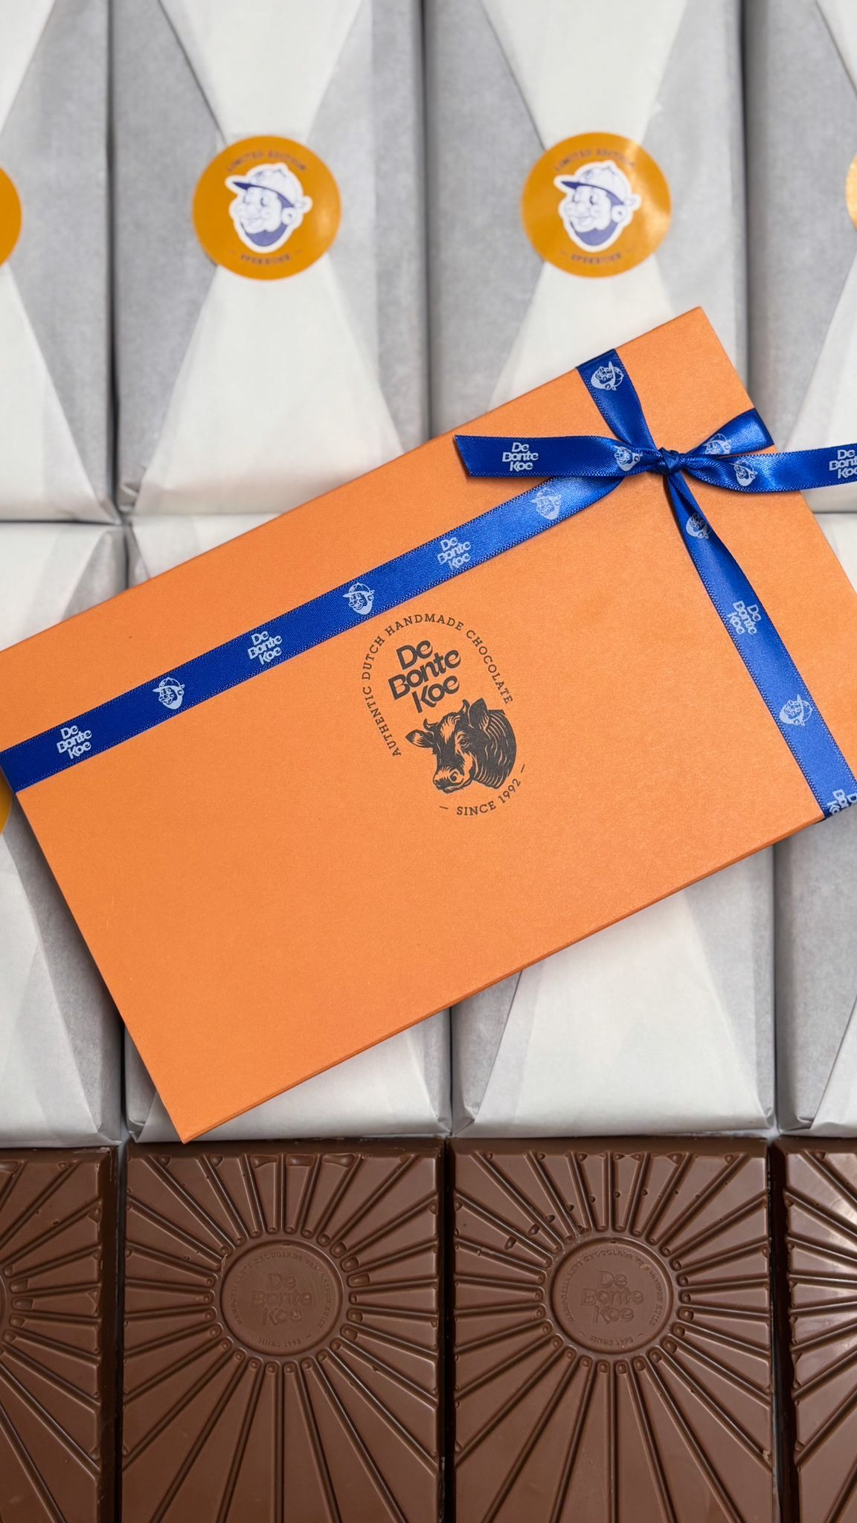

**PERSBERICHT**

**De Bonte Koe lanceert vandaag exclusieve spekkoekreep in samenwerking met Perry de Man**

ROTTERDAM/SCHIEDAM – Vandaag, 9 december 2024, introduceert De Bonte Koe Chocolade een exclusieve limited edition melkchocoladereep met spekkoekkruiden. Deze reep is ontwikkeld in samenwerking met Perry de Man, een veelzijdige Rotterdammer die niet alleen bekend is van zijn optredens bij 24Kitchen, maar ook van zijn cateringbedrijf, zijn liefde voor wijn en Indonesisch eten. Samen met De Bonte Koe heeft hij een reep gecreëerd die de rijke smaken van spekkoek combineert met de verfijnde chocolade smaken waar het bedrijf om bekendstaat.

Het duo werkt vanaf begin september al aan deze speciale editie, waarbij smaak en kwaliteit altijd de hoogste prioriteit hebben. De spekkoekreep is gevuld met een witte chocolade vulling met kruiden die Perry de Man zelf geselecteerd heeft. Er zit onder andere zelf gemalen kardemom, kruidnagel en nootmuskaat in.

"Deze samenwerking met Perry de Man is voor ons een fantastische kans om de smaken van spekkoek op een nieuwe manier te presenteren," zegt Amy Klein, eigenaresse van De Bonte Koe. "Hij is niet alleen heel lekker, maar ook de verpakking is bijzonder. Het ontwerp, met luxe blauwe en oranje accenten, weerspiegelt zowel de stijl van Perry de Man als de ambachtelijke kwaliteit van De Bonte Koe. Het resultaat is een product dat niet alleen smaakvol is, maar ook een lust voor het oog."

Daarnaast is de reep gemaakt van biologische chocolade, een belangrijke stap in De Bonte Koe's streven naar duurzaamheid. Het bedrijf is trots op haar B Corp-certificering, die de toewijding aan sociale en ecologische verantwoordelijkheid benadrukt.

Over De Bonte Koe – Handgemaakte chocolade van goeden huize De Bonte Koe is een familiebedrijf dat sinds 1992 bekendstaat om haar handgemaakte chocolade van de hoogste kwaliteit. Het assortiment varieert van verfijnde bonbons tot verrassende limited editions, waarbij altijd de beste ingrediënten worden gebruikt. De Bonte Koe is B Corp-gecertificeerd, wat betekent dat het bedrijf zich inzet voor een positieve impact op mens en planeet. De producten zijn te verkrijgen in de winkels in Schiedam, Den Haag en Rotterdam, en via de website.

Over Perry de Man Perry de Man is een gepassioneerde Rotterdammer die zijn liefde voor koken, wijn en Indonesisch eten deelt met zijn klanten. Naast zijn werkzaamheden als chef-kok en cateraar is hij ook bekend van zijn tv-optredens op 24Kitchen. Deze veelzijdige achtergrond maakte hem de ideale partner voor de samenwerking met De Bonte Koe, waarbij hij zijn passie voor smaak en kwaliteit in deze unieke reep heeft gestoken.

De spekkoek-reep is vanaf vandaag verkrijgbaar, zolang de voorraad strekt. Bestel de reep online via de website van De Bonte Koe of koop hem in een van onze winkels.

**EINDE PERSBERICHT**

Afbeelding 1: De nieuwe spekkoek-reep

Afbeelding 2: Binnenkant van de spekkoekreep

Afbeelding 3: Perr de Man (links) en Connor Klein (Rechts - Chocoladebaas De Bonte Koe)

De afbeeldingen kunnen vrij van rechten gebruikt worden bij publicatie van dit persbericht, met verwijzing naar

**Elvan Ünlü**

als fotograaf.

Voor nadere informatie over dit persbericht en over De Bonte Koe en voor interviewaanvragen: Amy Klein, telefoonnummer 06 3054 5664, e-mail amy@debontekoe.nl

**Over: De Bonte Koe Chocolade**

Over De Bonte Koe – Handgemaakte chocolade van goeden huize De Bonte Koe is een familiebedrijf dat sinds 1992 bekendstaat om haar handgemaakte chocolade van de hoogste kwaliteit. Het assortiment varieert van verfijnde bonbons tot verrassende limited editions, waarbij altijd de beste ingrediënten worden gebruikt. De Bonte Koe is B Corp-gecertificeerd, wat betekent dat het bedrijf zich inzet voor een positieve impact op mens en planeet. De producten zijn te verkrijgen in de winkels in Schiedam, Den Haag en Rotterdam, en via de website.

**Newsroom**

Bekijk het volledige persbericht inclusief meer foto's en video's in onze Newsroom.

[Bekijk het volledige persbericht](https://de-bonte-koe-chocolade.presscloud.ai/pers/de-bonte-koe-lanceert-reep-in-samenwerking-met-chef-perry-de-man)

[Bekijk alle voorgaande persberichten](https://de-bonte-koe-chocolade.presscloud.ai)

**Contact informatie**

Naam: Amy Klein

E-mail: amy@debontekoe.nl

Telefoon: +31630545664